鶴ヶ島市からのお知らせ

タイトル
東京2020パリ2024 パラリンピック 2大会連続出場
男子やり投げ 山﨑晃裕選手 鶴ヶ島市長を表敬訪問しました

日時
令和６年10月3日（木）14時

場所
鶴ヶ島市役所

目的・理由
パリ2024パラリンピック 男子やり投げ 7位入賞の報告

内容
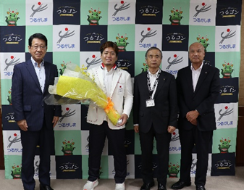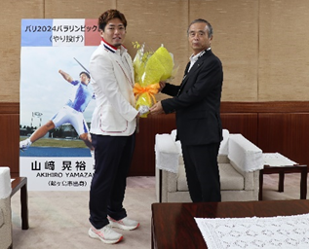
【山﨑選手コメント】
無観客の東京大会から３年、８万人収容可能の会場が満員の中でのプレーは夢のような感覚だった。日本でのパラスポーツの認知度を上げ、次のロサンゼルス大会ではたくさんの日本のファンを連れて出場したい。

その他（特筆事項）
担当部署 秘書広報課 広報広聴担当
連絡先 電話０４９-271‐1111(内線461)
メール10200001@city.tsurugashima.lg.jp

